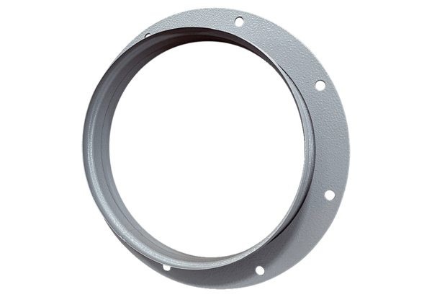Tubulure d'aspiration ASI 28Unité de conditionnement : 1 pièceGamme: C
Numéro de référence : 0073.0436Fabricant : MAICO

